**基于M1软核环境搭建示例**

**武汉普赛斯电子技术有限公司**

**声明：**本文件所有权和解释权归武汉普赛斯电子技术有限公司所有，未经武汉普赛斯电子技术有限公司书面许可，不得复制或向第三方公开。

修订历史记录

|  |  |  |  |  |
| --- | --- | --- | --- | --- |
| **版次** | **发布日期** | **AMD** | **修订者** | **说明** |
| V1.0 |  | A | Myk | 更新中 |

（A-添加，M-修改，D-删除）

目录

1、概述 4

2、硬件环境 4

2.1　FPGA通用配置 4

2.2　FPGA调试配置 5

2.3　FPGA存储配置 6

2.4　AHBLiteExtension配置示例 7

3、软件环境 9

3.1　配置外部工具 9

3.2　Target配置 9

3.3　工程文件 10

4、参考资料 11

# 1、概述

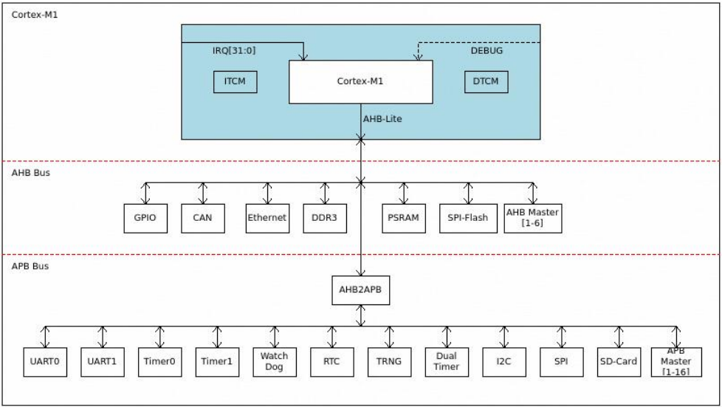

图1-1 M1软核框架

基于FPGA的SOC片上系统，使用FPGA的逻辑和资源搭建的一个软核CPU系统，具有一定的灵活性，可根据自己的需求对CPU进行定制裁剪，增加一些专用功能或者删除一些系统里面使用不到的功能。

通过在FPGA端为CPU添加/使能各种外设如UART/IIC/GPIO等外设，配置MCU所需要的硬件环境。

2、硬件环境

## 2.1　FPGA通用配置

配置MCU的中断数量、是否支持OS等功能。

|  |  |
| --- | --- |
| 功能模式 | 配置 |
| 外部中断数量 | 可选1、8、16、32，默认为32个 |
| 扩展操作系统 | 默认为支持扩展 |
| 数据存储格式 | 支持大端格式，默认小端格式 |
| 乘法器 | 支持Small乘法器，默认为Normal乘法器 |

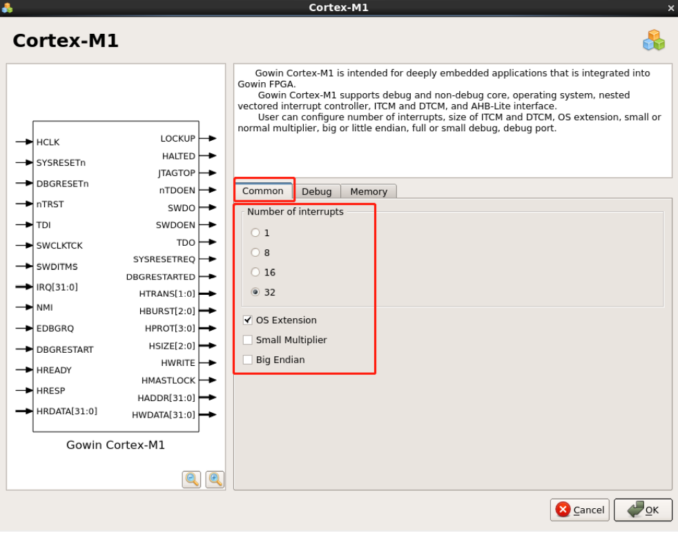

　　　　　　　　　　　　图2-1　FPGA　Common配置

## 2.2　FPGA调试配置

|  |  |
| --- | --- |
| 功能模式 | 配置 |
| Enable　Debug | 选择是否使能调试功能，默认为使能 |
| 调试器 | 支持Small模式调试器，默认为Full模式，4个断点和2个观察点 |
| 调试接口 | 支持JTAG和SW（我司采用SW） |

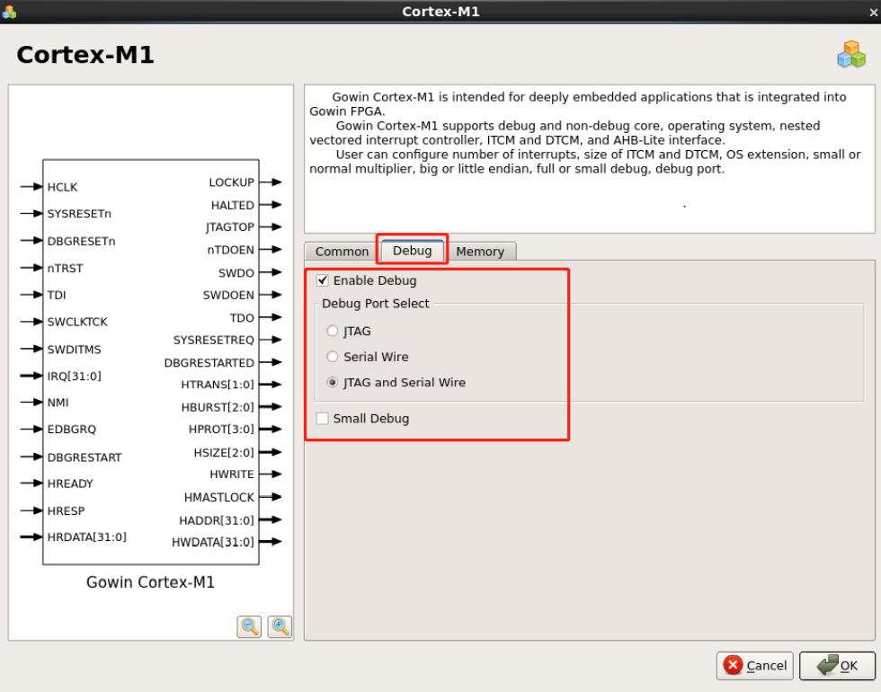

　　　　　　　　　　　　　图2-２　FPGA　Debug配置

## 2.3　FPGA存储配置

|  |  |
| --- | --- |
| 功能模式 | 配置 |
|  |  |
| ITCM Select | 选择内部或外部指令存储器，默认为内部 |
| ITCM Size | 可选1/2/4/8/16/32/64/128/256KB  GW1N-9/GW1NR-9/GW1N-9C/GW1NR-9C最大32KB，默认16KB  GW2A-18/GW2A-18C/GW2AR-18/GW2AR-18C/GW2ANR-18C 最大选择 64KB，默认为 32KB；   GW2A-55/GW2A-55C 最大选择 256KB，默认为 64KB。 |
| ITCM初始值 | -　前提条件：已选择Internal　Instruction　Memory  -　如果选择 Initialize ITCM，则支持 ITCM 初始化，可以在 ITCM Initialization Path 导入 ITCM 初始值文件路径；  - 如果选择使用片外 SPI-Flash 下载启动方式，ITCM 初始值根据不同 的 ITCM Size 导入不同的 bootload 文件路径。 |
| DTCM　Select | - 默认 Internal Data Memory；  - Internal Data Memory：内部数据存储器，片内 Block RAM 硬件存 储资源，起始地址 0x20000000；  - External Data Memory：外部数据存储器，如 DDR3，起始地址 0x20100000。 |
| DTCM　Size | 可选1/2/4/8/16/32/64/128/256KB  GW1N-9/GW1NR-9/GW1N-9C/GW1NR-9C 最大 32KB，默认16KB  GW2A-18/GW2A-18C/GW2AR-18/GW2AR-18C/GW2ANR-18C 最大选择 64KB，默认为 32KB；   GW2A-55/GW2A-55C 最大选择 256KB，默认为 64KB。 |

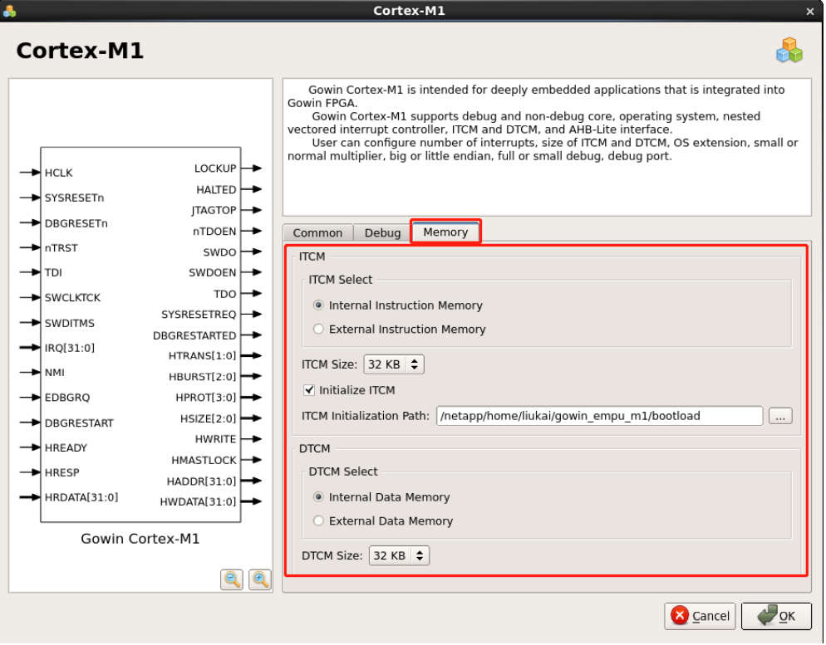

　　　　　　　　　　　　图2-3　FPGA　Memory配置

## 2.4　AHBLiteExtension配置示例

### 2.4.1　GPIO配置

这里以GPIO、UART外设为例，配置ＭＣＵ的外设使能。

如果选择 Enable GPIO，则 Gowin_EMPU_M1 支持 GPIO，默认关闭； 

如果已经选择 Enable GPIO，则可以配置 GPIO 端口类型； 

如果选择 Enable GPIO I/O，则 GPIO 支持 inout 输入输出端口类型，默认支持。

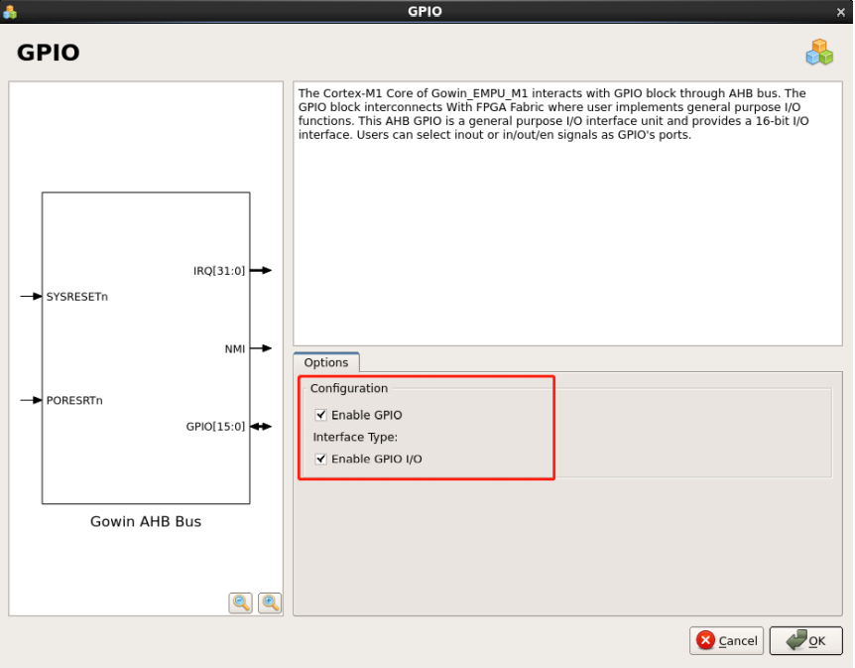

　　　　　　　　　　　　　　图2-４　GPIO配置

### 2.4.2　UART配置

双击打开 UART0 或 UART1，可以选择配置 UART0 或 UART1，如图 3-17 所示。 -如果选择 Enable UART0，则 Gowin_EMPU_M1 支持 UART0，默认关闭； 

-如果选择 Enable UART1，则 Gowin_EMPU_M1 支持 UART1，默认关闭。

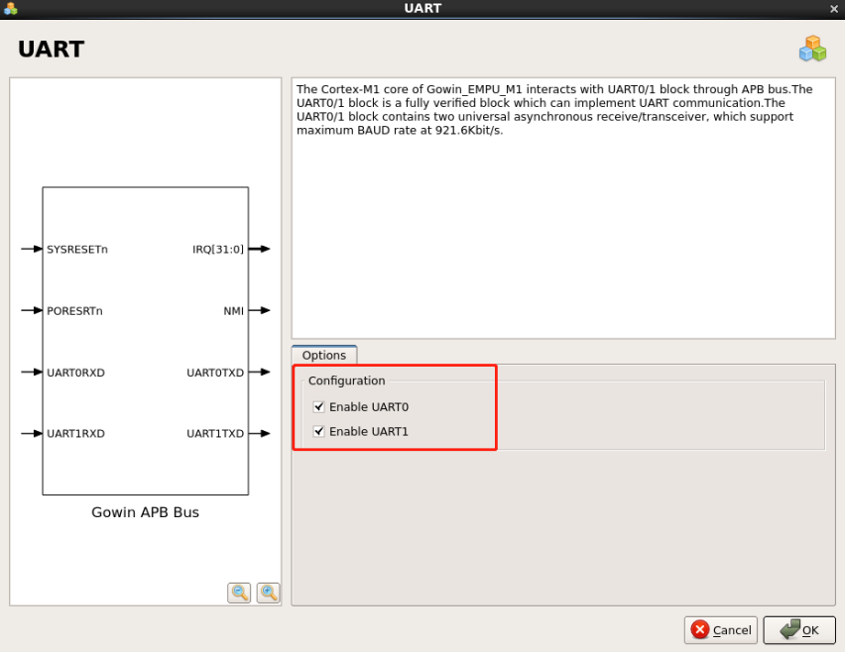

　　　　　　　　　　　　　　　　图2-5　UART配置

# 3、软件环境



## 3.1　配置外部工具

（１）编译前需要加载一个Pssversion.h文件

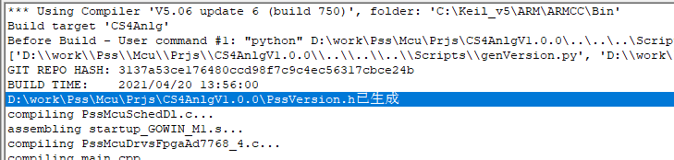

　　　　　　　　　　　　　　　图3-1 编译前加载文件

（２）编译后需要产生软件设计二进制 BIN 文件。

　使用 make_hex 工具，将软件设计二进制 BIN 文件，转换为四个十六进 制格式的映像文件 itcm0、itcm1、itcm2 和 itcm3。

　ARM Keil MDK（V5.24 及以上版本）软件中，配置 make_hex.exe 作为 外部工具

　Run #1：fromelf.exe --bin -o bin-file axf-file 

　Run #2：make_hex.exe bin-file

　软件编译时，自动调用 make_hex.exe 工具，产生软件设计二进制 BIN 文件和四个十六进制格式的映像文件。

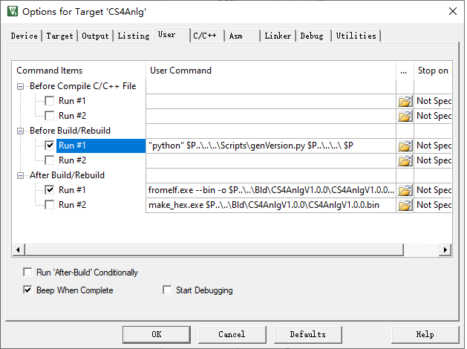

　　　　　　　　　　　　　　　图3-2 配置外部工具

## 3.2　Target配置

　　使用 ARM Keil MDK（V5.24 及以上版本）软件开发环境，IROM1 起始地址设为0x0，IROM1 Size start地址为0x2000 0000。大小为0x10000；

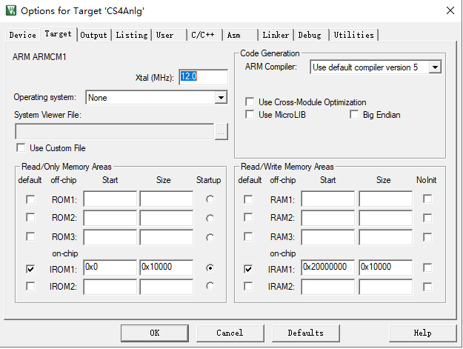

　　　　　　　　　　　　　图3-3 ROM起始地址以及RAM地址

## 3.3　工程文件

１.启动文件包含一个startup_GOWIN_M1.ｓ文件以及system_GOWIN_M1.ｃ文件

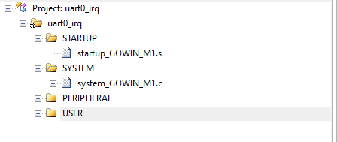

　　　　　　　　　　　　　　图3-4 启动文件

1. 库文件
2. 一部分由STM32官方提供文件cmsis_compiler.h、cmsis_armcc.h、cmsis_version.h等；
3. 一部分为高云提供的函数接口；

|  |  |
| --- | --- |
| 文件 | 描述 |
| startup_GOWIN_M1.s | Cortex-M1内核启动引导程序 |
| core_cm1.h | Cortex-M1内核寄存器定义 |
| GOWIN_M1.h | 中断向量表、外设寄存器和地址映射定义 |
| system_GOWIN_M1.c | Cortex-M1内核系统初始化和系统时钟定义 |

# 4、参考资料

<http://cdn.gowinsemi.com.cn/IPUG533-1.6_Gowin_EMPU_M1%E8%BD%AF%E4%BB%B6%E7%BC%96%E7%A8%8B%E5%8F%82%E8%80%83%E6%89%8B%E5%86%8C.pdf>

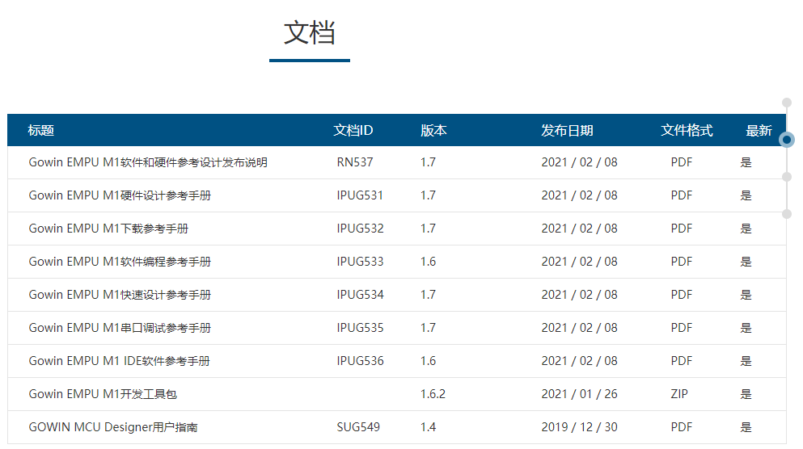

图4-1 文档资料